Milí kuchaři,
jelikož nadále nám trvají omezení, musíme pokračovat v distanční výuce.

První úkol jste zvládli dobře.. Chválím vás, známky máte na netu.

Tento týden vás čekají 2 úkoly.
- Vaření ….
Opět výběr jídla nechám na vás. Jen po vás chci, abyste čerpali Z RECEPTUR TEPLÝCH POKRMŮ A TO Z DUŠENÉHO VEPŘOVÉHO MASA A PŘÍLOH K HLAVNÍM JÍDLŮM.

Pokrm a přílohu vynormujte min.na 4 porce a uvařte.
Vytvořte složku:
- Normování pokrmu a přílohy, norma A hrubá čistá
- Technologické postupy
- Při vaření mi vyfotit jednu fotku surovin, ze kterých budete vařit
- Vyfotit alespoň čtyři fotky během vaření
- A poslední fotku jedné porce na talíři

- Úkol – rozdělení vepřového masa
- Podívejte se na rozdělení vepřového masa obr.níže.
- Ke každému druhy vypište alespoň dva pokrmy, které se z něj připravují
- Popište špek, a jak ho využíváme v kuchyni
- 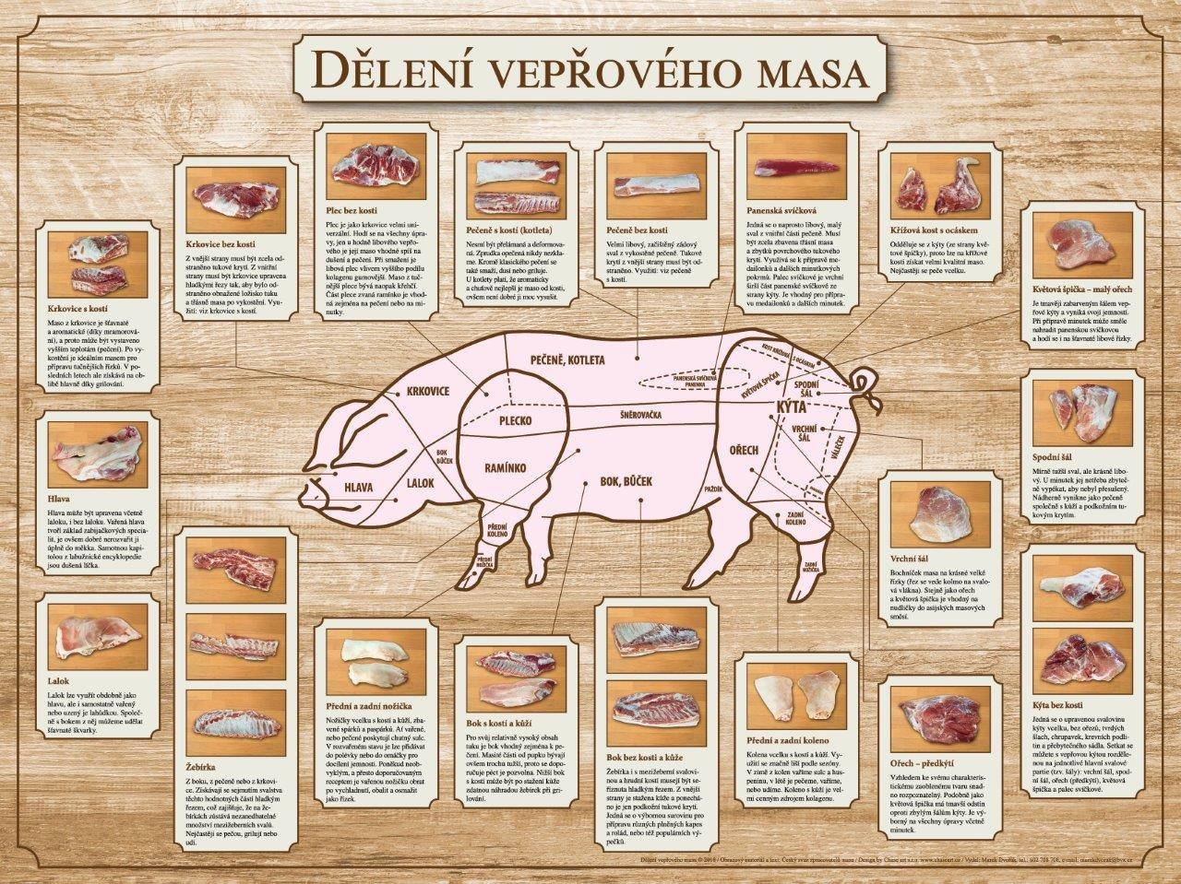
Úkoly mi pošlete nejpozději do pátku 13.11. jano.jiri@seznam.cz
V případě potřeby mě kontaktujte 774 183 152

Ať se vám daří.. Těším se na vás a návrat do školy…

Janošíková

